**ENGENHARIA DE SOFTWARE**

**Gestão de Projetos Tecnológicos**

7º.semestre - Noturno

João Henrique Salvalagio Abrahim

R.A 23123581-2

Rafael Manso Campigotto

R.A 22014205-2

Pedro Henrique Magalhães

R.A 22087525-2

Eduardo Voltatone Ribeiro das Neves

R.A 22207439-2

Eduardo Silvestre Navarro

R.A 22014553-2

Luciano Giraldi de Andrade Filho

R.A 22228890-2

**Maringá**

**2025**

# 1º Bimestre - Gerenciamento Bovino

## Análise de Mercado

Atualmente, o setor agropecuário carece de soluções simples e acessíveis para o controle nutricional do rebanho bovino. Muitos produtores ainda utilizam anotações manuais, o que compromete a eficiência e o acompanhamento dos animais. O sistema de gerenciamento bovino visa facilitar o controle da alimentação, melhorar a produtividade e reduzir custos, especialmente para produtores de gado de corte.

## Duplo Diamante

## - Problema: Produtores de gado de corte enfrentam dificuldades no controle do rebanho, no controle da alimentação do rebanho, impactando diretamente na produtividade e nos custos operacionais.

## - Descobrir:

## Falta de controle sistemático sobre a alimentação do gado

## Dificuldade em registrar histórico alimentar de cada animal

* Dificuldade em pegar e guardar os dados (peso, brinco, etc.)

## - Definir:

## O sistema deve permitir registrar, consultar e planejar a alimentação dos bovinos

## Deve haver possibilidade de relatórios sobre consumo e desempenho do gado

* O sistema deve permitir o registro do peso e brinco e seu histórico a longo prazo por diferentes filtros.

## - Definição: Foco no desenvolvimento de uma ferramenta que auxilie no planejamento alimentar e manejo dos animais, com geração de relatórios de desempenho mensais.

## - Desenvolver:

## Criação de telas para cadastro de animais, tipos de alimento e dietas, peso atualizado.

## Integração com relatórios mensais, semanais e diários quando necessário.

## - Entregar:

## MVP com funções de cadastro e visualização de histórico alimentar, do peso do animal e medicamentos.

## - Solução: Sistema de gestão animal com foco no ganho de peso e que o valor inicial gasto pelo pecuarista ao final do seu processo de engorda o faça ser lucrativo com dados mais exatos e precisão no manejo bovino.

## Matriz CSD

Certezas, Suposições e Dúvidas:

Certezas:

## O produtor precisa de controle de gastos e lucratividade dos animais

## Simplicidade é essencial

Suposições:

## O sistema será usado diariamente

## O controle alimentar pode melhorar o ganho de peso

## O uso do sistema reduzirá o gasto

Dúvidas:

## Os produtores têm acesso à internet?

## Qual o melhor formato para gerar os relatórios?

## Partes Interessadas

## Produtor Rural – Usuário principal, responsável pelo controle diário

## Veterinário/Nutricionista Animal – Pode fornecer informações sobre dietas

## Desenvolvedor do Sistema – Responsável por criar e manter a solução

## Gestores de Fazenda – Interessados em relatórios e análises

## Matriz de Comunicação

Parte Interessada - Informação - Forma - Frequência

* Produtor Rural - Status do rebanho - Interface do sistema - Diária
* Veterinário - Plano alimentar recomendado - Consulta e anexos - Semanal
* Gestor da Fazenda - Relatórios de consumo e evolução - E-mail ou PDF exportado - Mensal

## Termo de Abertura do Projeto

Nome do Projeto: Sistema de Gerenciamento Bovino

Objetivo: Criar uma plataforma simples para registrar, planejar e acompanhar a evolução do gado, otimizando o ganho de peso e reduzindo custo.

Justificativa: Facilitar a gestão dos pecuáristas, melhorando o desempenho dos animais por meio de dados.

Gerente do Projeto: Rafael Manso Campigotto

Stakeholders principais: Produtor rural, nutricionista, gestores

## Declaração Preliminar do Escopo

* Cadastro de animais
* Cadastro de tipos de alimentos
* Castro medicamentos
* Relatórios básicos de evolução do gado

## Requisitos Funcionais e Não Funcionais

Funcionais:

* RF01: Permitir o cadastro de bovinos com informações básicas
* RF02: Permitir o cadastro de tipos de ração/suplementos
* RF03: Permitir o cadastro de medicamentos
* RF04: Gerar relatório de evolução de peso

Não Funcionais:

* RNF01: O sistema deve funcionar 24 horas 7 dias por semana
* RNF02: Interface simples e responsiva
* RNF03: Segurança nos dados (autenticação de usuário)

## Diagrama de Caso de Uso

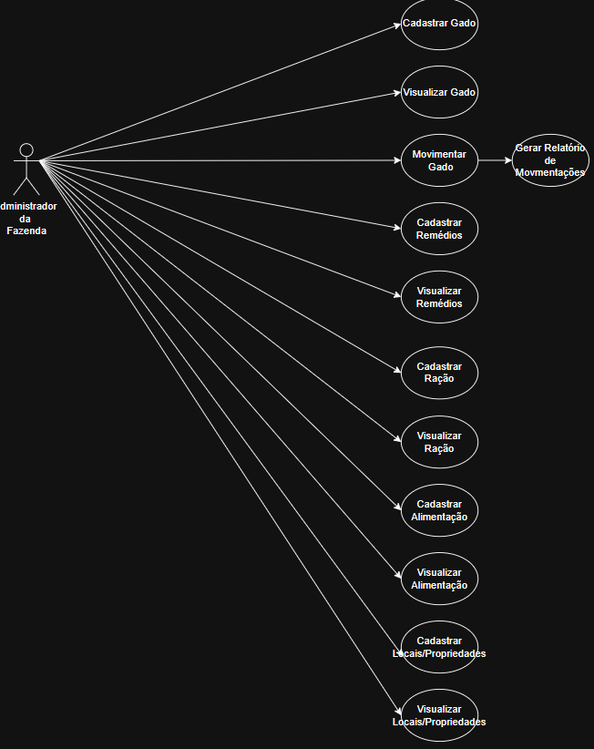

## Especificação de Casos de Uso (Exemplo)

Caso de Uso: Cadastrar gado (lote)

Ator Principal: Gerente

Pré-condições: Animais já movimentados

Fluxo Principal:

* Movimenta o lote
* Cadastro de gado em lote